XU1979 Scheda creata il 14 settembre 2026
Descrizione storico-bibliografica
Il *bue : giornale democratico popolare. - Anno 1, n. 1 (8 novembre 1868)- . - Firenze : Tip. La Venezia, 1868. – 1 volume ; 39 cm. ((Trisettimanale. - LO10738014

*Bullettino del Comizio agrario del circondario di Fiorenzuola D'Arda. – Anno 1, n.1 (agosto 1868)-anno 18 (1885). - Fiorenzuola : tip. di Gio. Foroni, 1868-1885. – 18 volumi ; 22 cm. ((Mensile. - UBO1851144
Autore: Comizio agrario del circondario <Fiorenzuola d'Arda>
Soggetto: Agricoltura – Fiorenzuola d’Arda – 1868-1885

Informazioni storico-bibliografiche
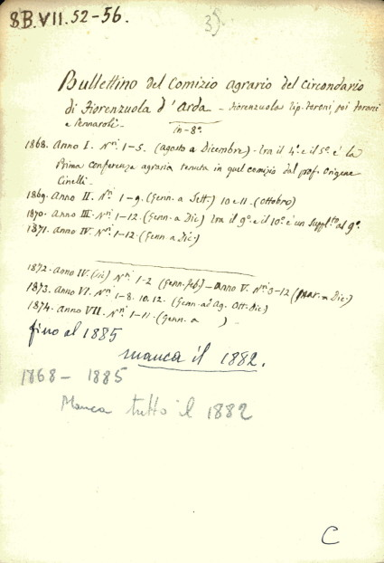
Note e riferimenti bibliografici
- https://cataloghistorici.bdi.sbn.it/file_viewer.php?IDIMG=45646&IDCAT=261&IDGRP=2530349&LEVEL=&PADRE=&PROV=INT

